Physiopathologie des épilepsies-absences

- Introduction - Généralités :

Epilepsie humaine = maladie neurologie chronique la plus fréquente.
Epilepsie : maladies neurologiques chroniques qui se définissent par la répétition de crises épileptiques qui résultent d’une activité électrique anormale du cortex cérébral.
Les crises épileptiques sont hétérogènes dans leur présentation, leur phénoménologie.
Ce sont des manifestations paroxystiques d’expression :
- Motrice
- Sensitive
- Sensorielle
- Psychique
Qui résultent de la désorganisation de réseaux épileptogènes physiologiques de topographie variable.

Ce n’est pas une maladie, mais un conglomérat d’une 50^{aine} de maladies différentes, de cause et de pronostic très variable ; mais le noyau moteur commun c’est la répétition des crises d’épilepsie.
Si on met une électrode au niveau du cortex d’un cerveau animal ou humain, on n’enregistre pas grand chose, on enregistre un tracé chaotique, sans organisation en particulier. Cela vient du fait que chaque neurone a une activité électrique propre, permettant de communiquer avec les autres.
Dans le cadre des épilepsies humaine, sous l’influence de divers facteurs, il va y avoir une synchronisation d’une partie +/- importante de ces neurones corticaux. Ces neurones sont organisés en "ensembles anatomo-fonctionnels". Ces organisations participent du cortex cérébral, mais également de structures en dessous, comme les structures d’association par exemple. Lorsque les neurones vont fonctionnés ensemble, de manière synchrone et excessive, il y a apparition d’une crise d’épilepsie.

La neurologie est une discipline essentiellement clinique et le rêve de tout neurologue est de trouver où se situe la lésion dans le SNC ou le SNP. Charcot a mis au point la méthode anatomo-clinique on étudie la clinique neurologique, et on en infère la localisation dans le SNC ou SNP de la lésions ; c’est la base de la neurologie.
Clinique, étymologiquement, signifie "dans un lit". Dans le cadre des épilepsies, le patient est normal dans 99,999% des cas ; les phénomènes sont transitoires et le patient n’a donc rien dans le lit. Cette méthode anatomo-clinique, cette rechercher des structures impliquées dans la maladie est donc plus complexe car les phénomènes vont échapper à une analyse permanente.

- Diagnostic clinique des crises épileptiques :
Il y a 4 critères :
- Phénomènes paroxystiques à début et à fin brusques
- Phénomènes de durée brève, de l’ordre de quelques secondes à quelques minutes
- Les crises se répètent de façon stéréotypée chez un même patient. Il peut y avoir des crises dont les manifestations sont très complexes, mais l’enchaînement des symptômes se fera de manière strictement stéréotypée d’une crise à l’autre chez un même patient maladie de désorganisation de réseaux (par cette activité électrique anormale) qui sont d’habitude fonctionnels
- Une crise épileptique se développe selon une dynamique et une progression logique.

C’est un diagnostic d’interrogatoire :
- du patient lui même (si pas d’altération de la conscience)
- des témoins de la crise (si altération de la conscience)

- Classification internationale des crises épileptiques, 1981 :

- Crises partielles (focales) :
Il y a une partie du cerveau qui présente une activité électrique anormale, et qui s’exprime de temps en temps par des crises d’épilepsie. Il suffit de regarder la sémiologie des crises (ce qui est parfois difficile) afin d’en inférer la localisation cérébrale.
- Crises partielles simples (avec signes moteurs, somatosensitifs ou sensoriels, végétatifs ou psychiques)
- Crises partielles complexes (avec troubles de la conscience et/ou automatismes)
- Crises partielles secondairement généralisées
- Crises généralisées :
Elles sont définies par défaut par rapport aux crises partielles (lorsqu’il n’y a pas de lésions évocatrices d’une localisation dans le cerveau).
- Absences (typiques et atypiques) : altération isolée de la conscience (les sujets présentes pendant quelques secondes, une suspension de la conscience à début et à fin brusque)
- Crises myocloniques
- Crises cloniques
- Crises toniques
- Crises tonico-cloniques
- Crises atoniques
- Crises non classées :
Par défaut de renseignements

- Définitions précises et exemples des crises généralisées et des crises partielles :

- Crises généralisées :
La décharge paroxystique est d’emblée propagée aux 2 hémisphères, et semble intéresser simultanément l’ensemble du cortex cérébral (pas de localisation précise).
Caractéristiques cliniques de crises généralisées :
- Aucun signe ne les rattache à une focalisation précise
- Manifestations motrices : bilatérales et symétriques
- Altération isolée de la conscience (absences)
- Manifestations électriques : bilatérales, synchrones, symétriques
Dans les crises généralisées, il y a plusieurs types de crise.
La plus triviale, la plus connue = crise tonico-clonique généralisée (très spectaculaire)

Ex vidéo : la patiente cri mais n’a pas mal, elle a déjà perdu conscience. Sur la phénoménologie des crises, on n’a pas de localisation particulière, évidente. Les manifestations motrices sont bilatérales et symétriques ; on ne sait pas si ça part de l’hémisphère gauche ou droit. On a l’impression que le trouble neurologique implique l’ensemble du cerveau.

Appartient également au cadre des crises généralisées, les absences ; la symptomatologie est totalement différente.

Ex vidéo : le jeune homme interrompt son activité, le technicien essaie d’interagir avec lui mais il ne répond pas pendant quelques secondes. Il n’y a pourtant aucune manifestation motrice, contrairement au patient précédent.
Il y a bien autre chose qu’une altération de la conscience : si on regarde les yeux du patient, on voit des petites secousses bilatérales des globes oculaires.
Puis, au bout de quelques secondes, il reprend son activité.

Autre ex même patient : on lui demande de faire un compte répétitif ; pendant la crise il poursuit son activité, mais avec quelques erreurs l’altération de la conscience n’est pas complète.

Ce sont donc 2 types très classiques des crises généralisées. Entre une crise tonico-clonique où on a l’impression que le sujet est en train de mourir sous nos yeux et les absences, sans doute que les phénomènes impliqués et les réseaux sont très différents.

- Crises partielles :
Pour les crises partielles, c’est à la fois plus simple et plus compliqué.
La décharge intéresse un secteur limité du cortex : la zone épileptogène (ZE) = population neuronale confinée à 1 partie d’1 seul hémisphère. La sémiologie des crises dépend des caractéristiques de réseaux épileptogènes : différentes structures recrutées par la propagation de la décharge à partir de la ZE.
Les premiers signes cliniques ont une valeur localisatrice.

Ex vidéo : Là, si on connaît l’anatomie et la physiologie du cerveau, on peu savoir d’où ça vient ; en gros quelles sont les zones du cerveau qui sont impliquées. Ici, c’est une crise motrice qui va débuter au niveau des 2 MI et ça se localise assez franchement rapidement au niveau du MI droit, puis ça remonte petit à petit au niveau de la racine de la cuisse, au niveau du flanc et enfin au niveau du MS. Le sujet est tout à fait conscient.
Ici la localisation c’est l’aire motrice ; et vu que ça commence au niveau du membre inférieur, c’est plutôt au niveau de la scissure inter-hémisphérique. D’ailleurs, vu qu’on se situe au niveau de la zone motrice, avec très près juste en dessous le corps calleux, on ne peut au départ pas latéraliser la crise car l’électricité passe d’un coté et de l’autre au début implication des 2 MI, puis la crise se localise plus franchement sur l’hémicorps droit face interne de la région rolandique gauche.

Pour les crises partielles, il est donc assez facile en principe de trouver les localisations. Mais pour les crises généralisées, quels sont les réseaux impliqués ? D’où ça part ? Du cortex, du tronc cérébral, du sous cortex… ?

- Crises généralisées : point de départ ?

- Crises généralisées : concepts :

Penfield : neurologue. Ses travaux ont été fait chez des patients épileptiques, avec des cortex exposés (à l’époque, il n’y avait pas de comité d’étique). En gros, il regardait la sémiologie des crises et faisait des cortico-électrographies et des épreuves de simulations pour savoir d’où venaient les crises épileptiques du patient. C’est grâce à cette démarche que la somatotopie des zones motrices a été trouvée.

Pour expliquer les crises généralisées, qui partent de tous les endroits du cerveau en même temps, il y avait 2 théories :
- Théorie centrencéphalique : il y aurait des systèmes sous-corticaux (noyaux gris centraux) qui synchroniseraient les activités pathologiques et les projetteraient sur les 2 hémisphères. Mais à l’époque, en 1954, c’était du conceptuel, et donc difficile à prouver.
- Théorie corticale : elle postulait que les crises ne venaient pas du centrencéphale, mais du cortex et que c’était simplement le fait que les voies de synchronisation entre les 2 hémisphères (en particulier au niveau de la région frontale) étaient très rapides, avec le corps calleux, qui faisait que dès que ça partait d’un coté, c’était déjà de l’autre côté et ensuite ça se synchronisait. Bien entendu, les structures sous corticales et le corps calleux avaient des rôles importants dans ces phénomènes de synchronisation. Mais en gros le primum movens n’était pas le centrencéphale, mais la surface du cerveau, le cortex.

On sait maintenant qu’il y a les deux.

- Crises généralisées : quels réseaux ?

Comment savoir d’où ça part, alors que quand on regarde les patients, on n’a pas de localisation, on a l’impression que ça part de tous les endroits à la fois ?

Le moyen le plus simples est d’enregistrer cette activité électrique anormale : EEG = enregistrement de l’activité électrique du cerveau, avec différentes électrodes disposées selon des montages standardisés et qui permettent soit de façon ictale (pendant les crises d’épilepsie), soit de façon interictale (entre les cirses) de prouver qu’il y a des activités électriques anormales du cerveau.

En enregistrant l’activité électrique chez un certain nombre de patients, on retrouve des anomalies qui traduisent cette hypersynchronie pathologique. Cela s’exprime sous forme de pointes, de poly-pointes ou de poly-pointons : anomalies plus ou moins spécifiques retrouvées chez des patients épileptiques, de façon inconstante.

L’EEG est donc l’examen paraclinique de choix.

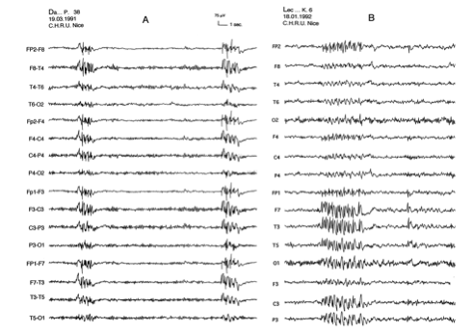
A : EEG épilepsie généralisée ; B : EEG épilepsie partielle
EEG interictal

A : anomalies bilatérales, synchrones et symétriques. L’EEG ne résout pas le problème ; on ne sait toujours pas d’où ça vient. En gros, on a des anomalies équivalentes au niveau de l’enregistrement électro-encéphalographique par rapport à ce que l’on trouve en clinique.

B : Sur F7-T3, on a un foyer d’activité électrique anormale :
F7 électrode frontale, T3 électrode temporale antérieure gauche = vraisemblablement, le foyer anormal se situe entre F7 et T3.

L’EEG a évolué, avant c’était sur papier, maintenant il y a l’informatique et on peut dérouler à l’infini les tracés peut-être en déroulant le tracé, on verra qu’il y a un point de départ sur un hémisphère ou sur un autre, peut-être qu’on verra mieux les choses.
En fait, on ne voit rien du tout. Il y a des latences entre chaque hémisphère, de quelques ms, mais rien de constant d’un patient à l’autre, d’une crise à l’autre… Ces latences sont variables.
L’EEG ne résout pas la question !

On pouvait le présumer, car l’activité électrique que l’on enregistre sur un EEG représente quelques mm de cortex ; ce n’est pas tout le cerveau. On ne prend donc pas en compte toutes les structures sous corticales qui peuvent synchroniser les choses.

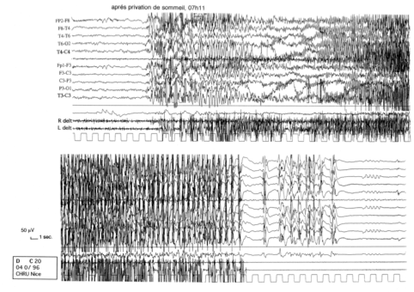
EEG ictal.
Peut être qu’en enregistrant directement les crises sur l’EEG, on trouvera plus d’anomalies ou plus d’informations. Eh bien NON, on trouve en gros la même chose. Il n’y a pas de délai signifiant d’un hémisphère à l’autre.

Donc l’EEG ne résout toujours rien.

- Crises/épilepsie généralisées : lésions cérébrales ?

A l’époque de Penfield, il n’y avait ni scanner, ni IRM ; il y avait seulement la clinique et l’EEG. On s’est dit qu’il y avait peut-être des lésions bilatérales pour expliquer les choses.

Pour le moment on a parler des crises d’épilepsie, maintenant on va voir des épilepsies, des maladies qui s’accompagnent de crises d’épilepsie il y a environ une 50^{aine} de maladies pour lesquelles il existe une classification (compliquée). En gros il y a :
- Epilepsies liées à des lésions (la lésion modifie l’environnement biochimie et électrique du cerveau)
- Epilepsies liées à des facteurs génétiques non spécifiques = épilepsies idiopathiques (non liées à des lésions)

Pour les épilepsies focales, très souvent il y a des lésions qui expliquent à la fois la sémiologie des crises et la localisation de l’épilepsie.

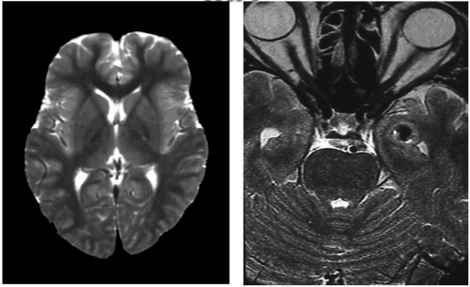
IRM au niveau du pôle temporal gauche, on voit une petite lésion tumorale qui explique le fait que ce patient faisait des crises issues du lobe temporal (patient de la vidéo pour les crises partielles).

Mais dans les épilepsies généralisées les plus pures, celles qui sont finalement des modèles d’étude, on ne retrouve pas de lésions sur l’IRM. A la base de cette absence de lésions, a été promu le terme idiopathique signifie génétique, mais pas héréditaire ; ça veut dire lié à une prédisposition génétique réelle ou présumée. Ces maladies ne vont pas se transmettre sur un mode mendélien. On retrouve parfois des antécédents familiaux, mais ça ne se transmet pas de façon lourdement héréditaire.
Ces patients là sont normaux sauf qu’ils font des crises d’épilepsie. Ici, la neuroradiologie ne permet pas d’expliquer la phénoménologie des crises et de comprendre pourquoi ces patients présentes de telles manifestations.

- Classification des maladies avec épilepsie :

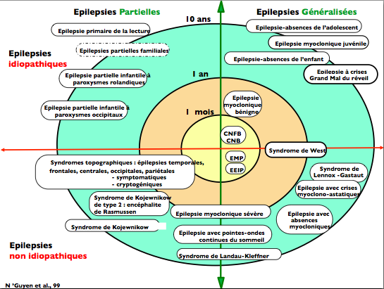
Quart en haut à droite : crises idiopathiques généralisées. On voit 2 syndromes : épilepsie-absence de l’adolescent et épilepsie-absence de l’enfant qui peuvent nous intéresser.

- Epilepsies généralisées idiopathiques :

- Prédisposition génétique réelle ou présumée
- Crises généralisées d’emblée
- Survenant surtout à la veille (éveil)
- Crises tonicocloniques et/ou absences et/ou myoclonies bilatérales
- Etat neurologique normal entre les crises
- Réponse au traitement médical (VPA = acide valproique) de bonne qualité. Cependant, on sait que certains médicaments sont inefficaces et d’autres sont aggravants.
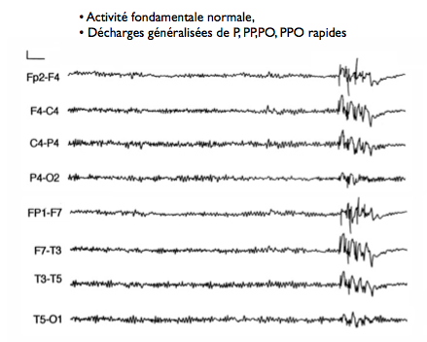
L’activité de fond est normale, et il y a toujours ces décharges bilatérales, synchrones et symétriques. Il y a d’autres caractéristiques intéressantes :
- Les crises surviennent à la veille mais les anomalies intercritiques sont activées par le sommeil (quand EEG normaux, on fait dormir les gens pour voir s’il n’y a pas d’activation au sommeil). Quand on dort, le cerveau "s’éteint" pour qu’il s’éteigne, il faut envisager des mécanismes de synchronisation de la vigilance qui sont forcément bilatéraux ; il y a donc une implication des structures sous-corticales. Les crises surviennent souvent au réveil et dans la 1ère partie de la journée il semble y avoir une implication de structures qui vont synchroniser la vigilance ; ce n’est pas le cortex, mais les noyaux gris centraux, le TC…
- 5 à 10% sont photosensibles : les lumières intermittentes vont déclencher des anomalies éléctroencéphalographiques, ou des crises parfois interférence entre 2 réseaux, puisque quand on envoie des éclairs, il y a forcément une implication du cortex visuel, hors le cortex visuel est extrêmement connecté aux structures sous corticales. On a donc un 2ème indice de l’implication des structures sous corticales et donc des structures de synchronisation dans ce type d’épilepsie.

- Epilepsies-absences :

C’est une maladie caractérisée par la répétition des absences = syndrome.
- Début dans l’enfance (5-10 ans)
- Absences typiques 100%
- Pysnoleptiques ++ = très fréquentes au début (plusieurs 100^{aines} d’absences par jour interpelle les parents, l’entourage)
- Examens clinique et neuropsychologique normaux
- EEG : anomalies bilatérales, syncrhones et symétriques
AdF normale
PO rapides généralisées
Activation par le sommeil (privation)
Photosensibilité 30%
On enregistre facilement les absences
- Examens morphologiques normaux (lorsque réalisés)
- Profil de pharmacosensibilité (VPA, LTZ, ETH)
- Pronostic variable : guérison, persistance, transformation

Ex vidéo : si on regarde les patients, on voit que les absences se caractérisent pas une atténuation du contact ou un rupture isolée du contact avec l’environnement. On se rend compte que souvent, il y a des signes supplémentaires : on dirai que la patiente mâche du chewing gum. Ici, les absences sont favorisées par l’hyperventilation.

Sur l’autre vidéo, la jeune fille présente une rupture très brève du contact, elle se frotte les mains et mâchonne.

Rien qu’en regardant les patients, on peut se dire que la désorganisation au niveau cérébral est forcément parcellaire, forcément partielle car pour produire un mâchonnement, normalement il faut désorganiser une structure du SN : le noyau amygdalien = noyau conservé au cours de la phylogénèse qui sert aux activités alimentaires. La désorganisation de ce noyau par une décharge épileptique, produit un simulacre de comportement qui se manifeste par un petit mâchonnement. Dans la majorité des cas de désorganisation du noyau amygdalien, ce sont des épilepsies qui touchent le système limbique = épilepsies partielles ; hors là on est dans le cadre d’une épilepsie généralisée.

Comment expliquer qu’une décharge généralisée puisse produire des symptômes qui sont typiques d’une désorganisation d’une région qui est réputée être impliquée au premier chef dans une des formes les plus fréquentes d’épilepsie partielle ?

Une théorie a été conceptualisée par Jackson = neurologue du XIXème siècle. Il a été un des premiers à conceptualiser la phénoménologie des épilepsies. Selon sa théorie, il y a une hiérarchisation des centres neurologiques. En gros, le TC sert à des activités élémentaires, le systèmes limbique est le système des émotions et le cortex sert à l’activité mentale supérieure.
Il y aurait donc une loi commune dans le système nerveux : « Lors de la mise hors de combat des réseaux phylogéniquement les plus élaborés, il y a un release, une expression des centres plus archaïques, sous le contrôle des précédents »
En gros s’il y a une confusion (= perturbation diffuse du cortex), il y a l’expression de comportements plus archaïques.
Dans le cadre de la jeune fille avec les épilepsies absence, on peut en inférer le fait qu’il y a vraisemblablement une altération au niveau des centres supérieurs, au niveau du cortex ; mais pas de tout le cerveau. Et cette altération permet le release d’activités plus archaïque, l’expression du noyau amygdalien sous forme d’un mâchonnement.

Tout ça est de l’intuition clinique, il va falloir le prouver.
Dans les épilepsies généralisées, c’est sur que le cortex est impliqué, mais à des degrés divers et selon des réseaux variables selon les cas.

Maintenant on peut explorer l’activité métabolique du cerveau. Il y a des méthodes de savoir si les parties du cerveau, sous l’influence d’états physiologiques ou pathologiques, consomment plus d’oxygène ou de glucose. Dans les absences, on verrait peut être quelle est la zone du cerveau qui consomme le plus et en inférer le fait que c’est cette zone là qui dysfonctionne.

Pour cela, on prend des sujets avec des absences, on fait l’EEG pour être sûr de tomber sur une absence et on utilise la technique de SPECT injection du produit radioactif au début de l’absence (ECD ou HMPAO) = produit qui passe dans le système veineux pour être capter par la barrière hématoencéphalique et lors du 1er passage sanguin, il va se fixer au niveau du cerveau (au niveau de la glie plus particulièrement, pas au niveau des neurones). Il mesure en gros la modification de la vascularisation cérébrale ; on en infère l’activité métabolique.
Pour que ça marche, il faut que ça atteigne le cerveau pendant que le sujet fait l’absence et ça met environ 25 à 30 sec. On a donc besoin d’absences suffisamment longues.

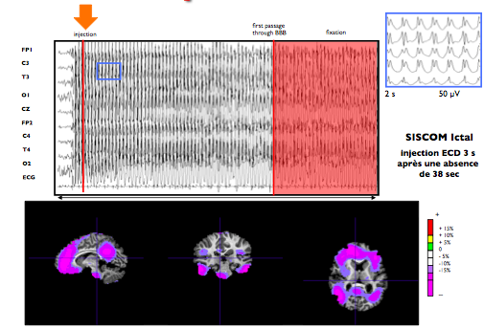
Au niveau de la flèche rouge, on injecte l’ECD (dès la 1ère seconde de la décharge) et la fixation commence au niveau de la bande rouge (entre temps il passe dans le système veineux et par la barrière hématoencéphalique). A ce moment, on visualise les schémas en dessous on n’a pas résolut la question (cela est fait sur une série de patients). On voit qu’il y a une hypervascularisation transitoire bilatérale, grossièrement synchrone et symétrique. On tombe toujours sur le même problème, on n’arrive pas à localiser.
Cette étude métabolique par SPECT ne donne donc rien.

Il existe d’autres techniques, telles que l’IRM fonctionnelle, dérivée de l’IRM qui mesure l’activité métabolique pratiquement directe du cerveau, par modification de la concentration de désoxyhémoglobine. Il faut mettre le sujet dans l’IRM et qu’il fasse l’absence dans l’IRM ; il faut contrôler l’EEG (capteurs métalliques)… Il y a une publication de 2004 qui a montré que dans les épilepsies absences, il y a des modifications soit dans le sens d’une activation diffuse du cortex, soit parfois d’une désactivation du cortex (comme d’habitude), mais qui a également montré, pour la première fois, que les noyaux du thalamus sont hyperactifs. C’est le 1er indice expérimental humain montrant une implication des zones sous-corticales chez l’homme.

On peut alors dire que vraisemblablement, le thalamus est impliqué avec le cortex dans les absences.

Comment aller plus loin ?
On cherche un modèle animal.

Petite histoire : un neurologue français, chef de clinique, faisait des études sur les épilepsies partielles du lobe temporal. Avec son équipe, ils ont individualisé des rats Wistar et ont remarqué que certains rat avaient des tremblements au niveau des vibrisses (= moustaches). Christian Marescaux a remarqué que pendant que les vibrisses bougeaient, le rat s’arrêtait et quand les vibrisses s’arrêtaient de bouger, le rat reprenait son activité.
Finalement, ils ont trouvé par hasard, après croisement génétique, une souche de rat qui fait spontanément des absences. Ces rats sont maintenant étudiés dans le monde entier = rats GAERS (Genetic Absence Epilepsie Rats of Strasbourg).

Ex vidéo : « Les crises d’absence chez le rat GAERS se manifeste par des décharges de pointes-ondes bilatérales et synchrones qui surviennent spontanément et de façon récurrente sur le tracé cortical. Pendant ces décharges, les rats restent immobiles et présentes certaines clonies de la face et une légère baisse du tonus des muscles du cou ».

Par rapport aux épilepsies absences humaines, y a-t-il des différences marquées ?
Il y a des différences, mais pas beaucoup.
Chez les hommes, les décharges d’absences sont précisément à 3 cycles/sec. Chez le rat, c’est un peu plus rapide, à 9 cycles/sec.
Mais sinon, au point de vue sémiologique, ça se ressemble beaucoup.

Pour valider un modèle animal, en général, il y a 3 critères :
- Isomorphisme : similitude des symptômes cliniques et EEG du rat à l’homme
- Prédictivité : similitude de la réactivité pharmacologique (+ et -)
- Homologie : génétique et des circuits nerveux.
- Isomoprhisme :
- Comportement :
Arrêt comportemental
Déconnexion avec l’environnement
Myoclonies périorales (secousses autour de la face)
- EEG :
Décharges de pointes-ondes (fréquence + rapide autour de 9Hz)
Bilatérales, synchrones, généralisées…
Pas de dépression post-critiques
Survenue lors de veille calme
Premières décharges vers P20-P30, pas de rémission (contrairement à l’épilepsie absence chez l’humain où ça se tasse avec l’âge et où les patients finissent par guérir)
- Prédictivité :
Il y a pratiquement la même pharmacologie. Dans les épilepsies absences, il y a certains médicaments de choix qui vont être très efficaces et d’autres médicaments également anti-épileptiques, mais qui sont aggravants dans cette forme là. Et globalement, on retrouve la même chose.
Le chef de file des médicaments anti-absence est le valproate ; chez l’homme et le rat GAERS, il y a suppression. L’Ethosuccimide donne le même résultat.
Par contre, il y a un médicament anti-épileptique très actif dans les épilepsies partielles : la carbamazepine, qui est aggravant dans les épilepsies absences (chez l’homme et chez le rat).
Il y a donc une très bonne prédictivité.

Globalement, c’est un modèle excellent.

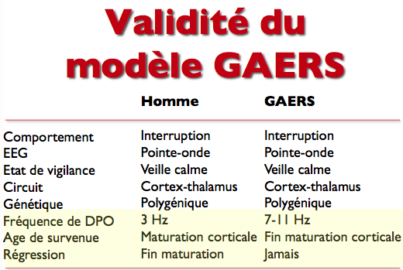

A partir de là, on va prendre le cerveau du rat pour regarde ce qu’il se passe.
On va donc regarder au niveau des structures sous-corticales. Le thalamus est un noyau très important, qui joue un rôle majeur dans plusieurs systèmes (en particulier les systèmes sensitifs, mais également les systèmes de motivation et de régulation veille/sommeil). L’anatomie est très complexe, il y a plusieurs 10^{aine} de noyaux. Il y a une structure anatomique appendue au thalamus mais distincte anatomiquement = noyaux réticulaires latéraux. Selon les traités anatomiques, c’est soit inclus, soit exclus dans l’étude du thalamus.

Les études faites à partir du rat GAERS ont montré que les décharges de pointes-ondes se situaient sur le cortex et dans le thalamus. Mais dans le système limbique (hippocampe ou amygdales), il n’y en a pas du tout. Cela renforce la théorie de Jackson (la mise hors de circuit des centres phylogéniquement supérieurs favorise l’expression des centres inférieurs) confirmation par le modèle animal que dans le cas des épilepsies généralisées avec absence, l’ensemble du cerveau n’est pas impliqué à tous les niveaux.
Il y a des études qui ont permis de faire des mesures pour savoir si les décharges dans le thalamus étaient plus précoces que les décharges dans le cortex. Les résultats sont contradictoires : certaines études ont montré que c’était le cas, mais ces résultats ont été infirmé par d’autres études.
Ensuite, il y a eu des expériences de destruction :
- Destruction du cortex d’un côté par injection de KCl avec destruction des connexions interhémisphériques la destruction du cortex d’un côté entraîne l’abolition des décharges au niveau du cortex ainsi qu’au niveau du thalamus. Par contre, de l’autre côté, il y a une sorte d’hémi-absence.
- Destruction étendue du thalamus avec épargne du cortex et en séparant les 2 hémisphères pour éviter la propagation d’un côté à l’autre, et on trouve en gros la même chose : du côté où on a détruit le thalamus, il n’y a plus d’activité de pointe onde sur le cortex alors que de l’autre côté c’est encore le cas.
- Destructions graduelles du thalamus il suffit d’enlever la partie réticulaire latérale pour avoir les mêmes effets qu’une destruction étendue. Donc une lésion sélective du noyau réticulaire supprime les décharges de pointes ondes (d’un côté) et donc les absences chez le rat GAERS (chez l’homme, il n’est pas possible de faire ça car c’est une maladie assez bénigne).

- Le circuit thalamo-cortical :

En épileptologie, c’est le seul modèle qui est validé. Pour les autres types de crises, on ne sait pas.
Ce qu’il se passe est en fait un dysfonctionnement de la boucle thalamo-corticale = c’est un grande système qui part du thalamus et qui projette sur le cortex (projection sur la couche IV du cortex par des voies excitatrices, médiées par un neurone excitateur glutamate). Cette boucle projette surtout au niveau des régions frontales. C’est une boucle de rétro-action simple, commandée par les couches V et VI du cortex (en interaction directe avec la couche IV) par l’intermédiaire du noyau réticulaire du thalamus (qui est inhibiteur du thalamus lui-même).
Pas très clair, mais j’ai retranscrit ce qu’il a dit.

Il faut retenir qu’il y a une boucle de rétro-action simple qui fait que la couche V et VI sont à la fois excitatrices du thalamus et excitatrices du noyau réticulaire du thalamus. Ce noyau est lui, très riche en GABA, médiateur inhibiteur (contrairement au glutamate).

- Modes de décharge des neurones thalamo-corticaux :

Les chercheurs ont mis des micro-électrodes dans les neurones thalamo-cortico pour voir ce qu’il se passe. Là, on se voit qu’il se passe des choses différentes selon l’état du patient. Il y a 2 modes de fonctionnement physiologique :
- un mode oscillatoire, où il y a des PA qui vont battre à une fréquence assez lente
- un mode tonique, où les Pa vont battre à une vitesse beaucoup plus rapide
Expréimentalement, si on injecte dans le thalamus du GABA à une haute concentration, les rats GAERS vont avoir beaucoup plus d’absences. La fréquence des décharges de pointes ondes est très augmentée si l’on stimule le thalamus avec du GABA.
Si on fait une hyperpolarisation GABAergique des neurones thalamo-corticaux activation des canaux calcique à bas seuil et ralentissement du seuil d’activation du PA. Ce mécanisme de ralentissement des PA passe par les canaux calciques et est médié par le GABA.

On pense que c’est le noyau réticulaire du thalamus qui commande les passage entre le mode phasique (= oscillatoire) et le mode tonique des neurones thalamo-corticaux. Le mode oscillatoire ou phasique est activé physiologiquement lorsque l’on s’endort.
Donc ce système thalamo-cortical qui projette très largement sur le cortex, joue un rôle de transition entre la veille et le sommeil.
Lorsque le noyau réticulaire du thalamus est très riche en GABA ou est modifié et produit beaucoup de GABA, il force le système thalamo-cortical à agir selon un mode phasique et à ralentir (PA lents).
Lorsqu’on est réveillé et que le noyau réticulaire du thalamus présente une diminution de sa concentration en GABA (déficit GABAergique), les neurones thalamo-corticaux vont plutôt fonctionner selon un mode tonique = veille.

- Rôle dans les absences :

Il suffit qu’il y ait un défaut génétique au niveau, soit de la concentration, soit du nombre de récepteurs en GABA au niveau du noyau réticulaire du thalamus, pour que physiologiquement à la veille le système qui doit toujours fonctionner sur le mode tonique, se mette de temps en temps à fonctionner en mode phasique. A ce moment-là, il y a une absence.
Je crois qu’il voulait dire "défaut génétique" dans le sens d’une augmentation de concentration ou du nombre de Rc GABA, ce qui semblerait plus logique ; mais je retranscrit ce qu’il dit !

De nombreux arguments expérimentaux confirment cette hypothèse :
- En particulier les agonistes GABAergique anti-épileptiques ils marchent dans tous les types d’épilepsie, sauf dans les absences qu’ils aggravent. De plus, on sait que ce sont des activateurs importants du noyau réticulaire du thalamus.
- Les benzodiazépines, vont eux forcer le système dans l’autre sens, vont le dépléter en GABA très bons ati-épileptiques d’urgence.

- Conclusion :

Grâce au modèle expérimental des rats GAERS, on a pu prouver le rôle du thalamus dans les absences.
Le thalamus est générateur d’oscillations rythmiques, qu’on peut enregistrer sous forme de décharges de pointes-ondes chez le rat GAERS. Le noyau réticulaire du thalamus est le pace-maker du système.
Dans les épilepsies absences, il y a vraisemblablement un trouble au niveau du neuromédiateur, qui est sous-tendu par des facteurs génétiques (soit récepteurs GABA, soit augmentation du GABA extracellulaire).

On vient de prouver le rôle des structures sous-corticales dans la génération des décharges de pointes-ondes.

Cependant, dans les études de destruction faites sur le rat GAERS, on voit que lorsque l’on détruit le cortex, il n’y a plus de décharges non plus. On sait maintenant que pour la génération des absences, il faut également un foyer cortical.
Il faut 2 choses :
- dysfonctionnement au niveau de la boucle thalamo-corticale, médié par le GABA, sous-tendu par des facteurs génétiques
- point de départ cortical des décharges de pointes ondes (prouvé chez le rat WAG/Rij = cousin du GAERS)
Le rat GAERS a une dysfonction plutôt au niveau de la boucle thalamo-corticale, alors que le WAG/Rij a une dysfonction plutôt au niveau du cortex.
Au niveau du rat WAG/Rij, il y a une zone d’instabilité corticale qui génère les décharges de pointes ondes ; cette zone est située près de la région de la face.

Mais attention, pour générer les décharges entraînant les absences, il faut la double anomalie génétique (qui doit être assez fréquente) : susceptibilité corticale + dysfonction de la boucle thalamo-corticale.

Donc, on a pu prouvé qu’il y a une implication des circuits sous-corticaux (en particulier thalamo-corticaux) dans la génération des anomalies électro-encéphalographiques et cliniques. Cela a été possible grâce aux études des modèles animaux.

C’est la seule théorie validée au niveau des épilepsies en général.

